**TEMA 3**

EL LLANÇAMENT DE DISC

1. INTRODUCCIÓ. HISTÒRIA.
2. REGLAMENTACIÓ BÀSICA
3. FONAMENTS DE RENDIMENT
4. DESCRIPCIÓ TÉCNICA DEL LLANÇAMENT
5. ERRORS FONAMENTALS
6. EXERCICIS ANALÍTICS D’APRENENTATGE
7. JOCS APLICATS
8. BIBLIOGRAFÍA

1. INTRODUCCIÓ. HISTÒRIA.

El llançament de disc existia en l'antiga Grècia com un esdeveniment de competició independent a l'inici, mentre que posteriorment va entrar a formar part dels cinc esdeveniments inclosos en el pentatló. Homer esmenta el llançament de disc en la seua obra *La Iliada* en dues ocasions:

a) Quan els Mirmidones competeixen en llançament de disc durant un entreteniment, en el moment de l'absència d'Aquil·les de les batalles a Troia i,

b) En acabar en el funeral de Pàtrocle. Aquil·les va oferir un disc fet de ferro com a premi al guanyador.

El conegut poeta líric grec Pindar, que exaltava a herois grecs de diferents competicions esportives en les seues odes, va inventar la paraula diskovolia (disc – disc que es llança i voli - llançament, i la persona que llançava el disc es deia diskovolos). El discòbol de Mirón (Figura 1) és la denominació convencional d'una famosa escultura grega realitzada per Tafaner de Eléuteras entorn del 450 a. C. Representa a un atleta en un instant anterior al llançament del disc. No s'ha conservat l'obra original, segurament realitzada en bronze, encara que la seua forma es coneix gràcies a diverses còpies en marbre tallades en època romana. Una de les seues repliques es troba en el museu de les Termes de Roma.



Figura 1. Discòbol de Mirón

En els 7é Jocs Olímpics de l'antiga Grècia l'any 708 a. C. la competència va incloure la disciplina de llançament de disc dins del pentatló.

El disc utilitzat pels antics grecs era una pedra plana i redona en forma de lent, amb 17-34 cm de diàmetre i 1,3-5,7 kg de pes. La grandària del disc no estava estandarditzat, i la grandària depenia de la ciutat on es fabricava el disc. El pes mitjà dels discos conservats és d'al voltant de 2,5 kg. En el període posterior, els discos estaven fets de fusta dura i pesada, bronze i plom. El disc llavors tenia la forma d'una placa redona, plana, mentre que els moderns són aerodinàmics.

Certs autors van tractar de reconstruir la sèrie de moviments en el llançament de disc (Figura 2) després d'estudiar les imatges dels atletes que es mostren en pitxers antics, monedes o escultures i finalment presentar aquests moviments a través d'una seqüència d'imatges amb la finalitat d'explicar el més clarament possible la forma en què el disc va ser llançat en l'antiga Grècia.

Alguns experts pensen que l'antiga tècnica de llançament de disc era més difícil que l'actual perquè requeria una millor coordinació, harmonització dels moviments i un bon equilibri en els llançadors antics, però malgrat la major força i energia aplicada, aqueixa tècnica va ser menys reeixida que la moderna. Aqueix estil de llançament es diu estil hel·lènic.



Figura 2. Reconstrucció del llançament de disc segons J. Swaddling (pres de Šiljak i cols, 2014)

Si s'ha de jutjar per escenes en pitxers1, es podria suposar que tant la pràctica com les competicions anaven acompanyades d'un joc de flauta que suggereix que un atleta havia de llançar el disc en harmonia amb la melodia, amb la finalitat de llançar el disc el més lluny possible.

*1 Pitxer: n.m. Recipient gran de terrissa, vidre o metall, d’obertura ampla, generalment amb bec i ansa, que s’usa per a posar-hi flors o líquids o com a adornament.*

Les següents referències històriques del llançament de disc, apareixen a la fi del segle XIX, amb la recuperació dels jocs olímpics per part del baró Pierre de Coubertín. Amb els I Jocs Olímpics de l'era moderna de 1896 a Atenes, van començar a realitzar-se els primers llançaments de disc, els quals es van convertir en un dels principals esdeveniments esportius en els Jocs Olímpics. Es tractava de realitzar el llançament d'un disc de 2 kg des de dins d'un cercle de 2,50 m de ràdio. El primer campió olímpic va ser Robert Garret (Figura 3), quan el dia 6 d'abril de 1896, va llançar el disc, fins a 29,15 metres.



Figura 3. Robert Garret fent un llançament de disc en els primers JJOO (1986)

Les dones es van unir a la competència en 1928, durant els Jocs Olímpics d'Amsterdam. En els esdeveniments de les dones s'utilitzava un disc lleugerament més xicotet que pesava 1 kg i mesurava 180 mm de diàmetre.

El primer atleta modern a llançar el disc utilitzant un gir complet de tot el cos va ser l'atleta txec Frantisek Janda-Suk. Va inventar la tècnica en estudiar la posició de la famosa estàtua del Discòbol. Després de només un any de desenvolupament de la tècnica, va guanyar la plata olímpica en 1900.

Tant en homes com en dones, els millors registres mundials daten de finals dels anys 80 del segle XX, en el que seria l'època daurada en moltes disciplines atlètiques, però sobretot en els llançaments. Sobre totes les marques aconseguides en aqueixos anys aquesta l'ombra del “dopatge” sobre elles i en l'actualitat no és tan habitual veure atletes per damunt dels 70 metres, encara que algun hi ha hagut. El pertànyer al primer nivell mundial es troba la franja de 67 metres a 70 metres en totes dues categories.

2. REGLAMENTACIÓ BÀSICA

A continuació s'explica la reglamentació bàsica referent al llançament de disc.

ARTICLE 187

* En totes les Competicions Internacionals els artefactes utilitzats hauran de complir les especificacions de la 2*International Association of Athletics Federations* (IAAF). Només els artefactes que posseïsquen un Certificat de Producte de la IAAF vigent, podran ser utilitzats.
* Tots els artefactes seran subministrats pel Comité Organitzador. El/Els Delegat/s Tècnic/ s podrà/podran, de conformitat amb la Normativa Tècnica de cada Competició, autoritzar els atletes l'ús dels seus artefactes personals o els que un fabricant proveïsca, sempre que tots siguen certificats per la IAAF, controlats i marcats com a aprovats pel Comité Organitzador, abans de la competició i llocs a la disposició de tots els atletes. Aquests artefactes no seran acceptats si el mateix model figura en la llista dels proporcionats pel Comité Organitzador.
* No es podrà fer cap modificació als artefactes durant la competició.

Assistència

* El següent ha de considerar-se assistència i, per tant, no estarà permés:

(a) Lligar-se dos o més dits junts amb cinta o esparadrap. Si la cinta o l'esparadrap s'utilitza sobre mans i dits, aquest embenatge pot ser continu amb la condició que dues o més dits no es venen junts de manera que no puguen moure's individualment. L'embenatge haurà de mostrar-se al Jutge Cap abans del començament de la prova.

(b) La utilització de dispositius de qualsevol tipus, incloent pesos adherits al cos que, d'alguna manera, li proporcionen assistència durant l'execució d'un llançament.

*2 La IAAF és l'òrgan de govern de l'atletisme a nivell mundial. Entre les seues funcions es troben l'estandardització de mètodes per a mesurar el temps en les proves cronometrades, el manteniment i reconeixement de rècords del món d'atletisme en les seues diferents categories, i la celebració de diferents competicions, entre les quals destaca el Campionat Mundial d'Atletisme.*

(c) L'ús de guants.

(d) La polvorització o la difusió per part d'un atleta de qualsevol substància en el cercle o en les seues sabatilles, ni posar rugosa la superfície del cercle.

* El següent no haurà de ser considerat assistència i, per tant, estarà permés:

(a) l'ocupació pels atletes, per a obtindre un millor agarre, d'una substància apropiada solament a les seues mans.

(b) la col·locació per l'atleta de guix o substància similar sobre el disc. Totes les substàncies utilitzades a les mans i en els artefactes es podran eliminar fàcilment de l'artefacte amb l'ajuda d'una baieta humida i no deixaran cap classe de residu.

(c) l'ús d'esparadrap sobre les mans i els dits que no contravinga el que es disposa en l'Article 187.4 (a)

El cercle de llançament

* El cércol dels cercles haurà d'estar fet de platines de ferro, acer o de qualsevol altre material apropiat i la seua part superior estarà al mateix nivell del terreny exterior. El sòl al voltant del cercle podrà ser de formigó, de material sintètic, d'asfalt, fusta o qualsevol altre material apropiat. L'interior del cercle pot estar construït de formigó, asfalt o qualsevol altre material ferm i llis però no esvarós.
* El diàmetre interior del cercle haurà de mesurar 2,135 m (+/-0.005m) en llançament de pes i 2,50 m (+/0.005m) en llançament de disc. L'anell que forma la circumferència del cercle haurà de tindre, almenys, 6 mm de gruix (amplària) i estarà pintat de blanc.

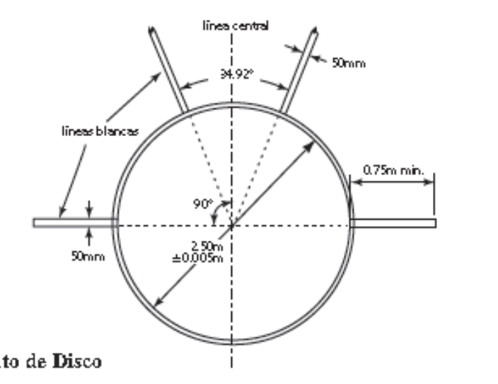

Figura 4. Disposició del cercle de llançament de disc.

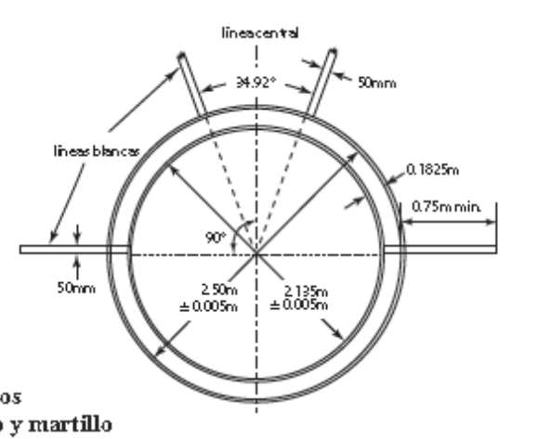

Figura 5. Disposició dels cercles concèntrics de llançament de disc i martell.

El sector de caiguda

* El sector de caiguda serà de cendra o d'herba o d'un altre material adequat en el qual l'artefacte deixe petjada. Estarà delimitat per línies blanques de 50mm d'ample que formaran un angle de 34,92° de tal forma que si es prolonguen les vores internes de les línies, passarien a través del centre del cercle.

Intents

* L'atleta ha de començar des d'una posició estacionària dins del cercle. Es permet a l'atleta tocar l'interior del cércol.
* Serà un intent nul si l'atleta en el curs d'un intent:

a) Després d'haver penetrat a l'interior del cercle i iniciat un llançament toca amb qualsevol part del seu cos la part superior (o la part superior de la vora interior) del cércol o el sòl de l'exterior del cercle.

* Sempre que en el curs d'un intent no s'hagen infringit els articles relatius a cada llançament, l'atleta pot interrompre l'intent una vegada començat, pot posar l'artefacte en el sòl dins o fora del cercle o corredor i pot eixir d'aquest. Quan abandone el cercle eixirà en la forma corresponent, abans de tornar al cercle o corredor i començar un nou intent.
* Serà un intent nul si el disc en fer contacte per primera vegada sobre el sòl toca la línia del sector de caiguda o el sòl o qualsevol objecte.
* Serà un intent nul si l'atleta abandona el cercle abans que l'artefacte haja tocat el sòl o:

(a) Si quan l'atleta abandona el cercle, el primer contacte de l'atleta amb la part superior del cércol amb el terreny a l'exterior del cercle no es fa completament darrere de la línia blanca que està traçada fora del mateix i passa teòricament pel centre del cercle.

*Nota: El primer contacte amb la part superior del cércol o el sòl fora del cercle es considera abandonar el cercle.*

Medicions

* Les distàncies es registraran al 0,01 m inferior a la distància mesurada, si la distància mesurada no és un centímetre sencer.
* El mesurament de cada llançament es farà immediatament després de cada intent vàlid des de la part més pròxima de la petjada produïda per la caiguda del disc fins a l'interior de la circumferència del cercle al llarg d'una línia fins al centre del cercle

ARTICLE 189

El disc

* El cos del disc pot ser massís o buit i serà de fusta o un altre material apropiat, amb un cércol de metall, la vora del qual ha de ser circular. La secció transversal de la vora serà redona formant un vertader cercle amb un radi aproximat de 6mm. El disc pot estar construït sense plaques de metall amb la condició que l'àrea equivalent siga plana i les mesures i pes total del disc corresponguen a les especificacions. Totes dues cares del disc hauran de ser idèntiques i no presentaran osques, puntes sortints ni vores tallants. Tindran perfil recte des del començament de la corba del cércol fins a un cercle d'un radi de 25 mm a 28,5 mm des del centre del disc. El perfil del disc serà dissenyat de la manera següent: A partir del començament de la corba del cércol, la grossària del disc augmentarà d'una manera regular fins a una grossària màxima D. El valor màxim s'obtindrà sobre una distància de 25 mm a 28,5 mm a partir de l'eix del disc I. A partir d'aquest punt fins a l'eix I la grossària del disc serà constant. Les cares superior i inferior del disc han de ser idèntiques i el disc ha de ser simètric respecte a l'eix I en el que concerneix la rotació (Figura 6).



Figura 6. Disc

ARTICLE 190

Gàbia per al llançament de disc

* Tots els llançaments de disc hauran d'efectuar-se des de l'interior d'una gàbia o tancat per a garantir la seguretat dels espectadors, dels jutges i dels atletes. La gàbia especificada en aquest Article està projectada per a ser utilitzada quan la prova es desenvolupa fora de l'Estadi i amb espectadors presents o quan la prova es desenvolupa en l'Estadi amb altres proves que es disputen al mateix temps.
* La gàbia haurà de dissenyar-se, fabricar-se i conservar-se perquè siga capaç de detindre un disc de 2 kg movent-se a una velocitat de fins a 25 m per segon. El seu condicionament haurà de ser tal que no hi haja perill de rebot, tornant cap a l'atleta o anant sobre la part superior de la gàbia. Amb la condició que satisfaça tots els requisits d'aquest Article, pot emprar-se qualsevol forma de disseny de gàbia i construcció.
* La gàbia haurà de tindre forma d'O en la seua planta (Figura 7). L'amplària de la boca serà de 6 m i estarà situada a una distància de 7 m davant del centre del cercle de llançament. Les extremitats de la boca de 6 m hauran de correspondre a les vores interiors de la xarxa de la gàbia. L'altura dels panells de xarxa o xarxa penjant al punt més baix serà, com a mínim, de 4 m.



Figura 7. Pla de la gàbia del llançament de disc

3. FONAMENTS DE RENDIMENT

La tècnica estàndard consisteix a realitzar 1 gir i mig i llançar el disc. L'acció s'inicia de manera estàtica d'esquena a la direcció de llançament, executant moviments de balancejos que acaben amb el disc darrere del cos. Es realitza un moviment de pivot sobre els metatarsos del peu esquerre (per a un llançador destre), en sentit contrari a les agulles del rellotge, que acaba amb xicotet salt per a aterrar sobre el peu dret pròxim al centre del cercle. A partir d'aquest moment, es pivota sobre el peu dret cap a l'esquerra, buscant que el peu esquerre es posicione ràpidament pròxim al límit frontal del cercle i a l'esquerra de la direcció intencionada de llançament. Arribat a aquest punt, el llançador realitza un moviment final de llançament

Encara que no hi ha un límit en el nombre de girs i encara que existisca una relació proporcional entre el recorregut d'acceleració del disc i la seua velocitat d'eixida, els investigadors han conclòs la tècnica d'1 gir i mig com l'òptima. Aquesta tècnica aconsegueix un equilibri entre la velocitat de projecció del disc i el control sobre la direcció del llançament. A més, permet accelerar el disc durant un recorregut entre 7-11 metres en llançadors d'elit (Bermejo, 2012).

Respecte als criteris d'eficàcia del llançament, la biomecànica esportiva ens indica que els criteris fonamentals en el llançament de disc són la velocitat d'eixida o solta (Hi ha, 1993), l'angle i l'altura de projecció (Figura 8).

[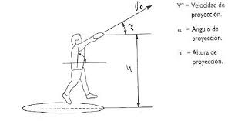](https://www.google.com/url?sa=i&url=http://famu.es/Contenido/Archivos/Formacion/disco%20entrenador%20club%2017.pdf&psig=AOvVaw2UW_HF6O9swrFgqqkM2rbr&ust=1587545551451000&source=images&cd=vfe&ved=0CAIQjRxqFwoTCOjnmKOS-egCFQAAAAAdAAAAABAD)

Vo=Velocitat de projecció

ά = Ángle de projecció

h = Altura de projecció

Figura 8. Paràmetres de rendimient

La velocitat i l'angle de llançament depenen de la magnitud i direcció de les forces aplicades sobre el disc, així com del temps i recorregut en què són aplicades. L'altura de llançament depén de la posició del cos en l'instant de projecció, així com de les característiques morfològiques de l'atleta. Per exemple, la major envergadura del llançador atorga un avantatge mecànic inicial a aquells que presenten una major distància entre la punta dels dits en elevar els braços lateralment i situar-los paral·lels al sòl. Aquest aspecte suposa un increment del radi de gir. En allunyar el disc de l'eix longitudinal de gir es crea un augment del moment inèrcia, la qual cosa dona com a resultat una major quantitat de velocitat lineal del disc en la solta, en un mateix temps.

A més d'aquests factors, els factors aerodinàmics també afecten la distància que aconseguirà el disc. Entre els factors aerodinàmics es troben: l'angle d'atac del disc, la velocitat del vent i la velocitat angular del disc (Figura 9).

[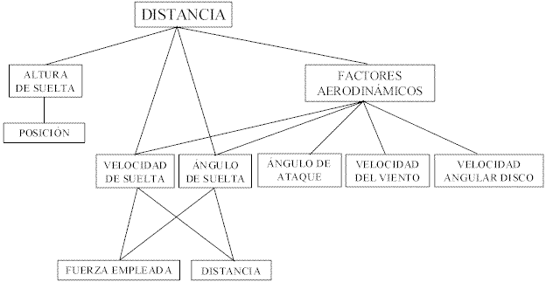](https://www.google.es/url?sa=i&url=https://www.efdeportes.com/efd67/disco.htm&psig=AOvVaw0Ni43bhBHvKHkGni2BKOIB&ust=1587539130635000&source=images&cd=vfe&ved=0CAIQjRxqFwoTCLDe67L6-OgCFQAAAAAdAAAAABAV)

Figura 9. Criteris biomecànics de rendiment del llançament de disc. (Hay, 1993).

Respecte a l'angle d'atac òptim del disc aquest es troba entre 5-10° menor que l'angle d'enlairament. L'angle d'atac òptim és de 26-27° per a condicions de vent calmat (Figura 10). Modificacions de ± 2° no produeixen variacions estadísticament significatives en el resultat del llançament (Altmeyer, Bartonietz, i Krieger, 1993).

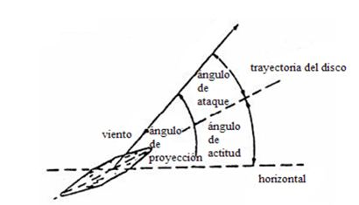

vent

trajectòria del disc

horitzontal

Angle d’actitud

Angle d’atac

Angle de projecció

Figura 10. Angles del discc (modificat de Altmeyer, Bartonietz, y Krieger, 1993).

A causa de la dificultat d'aconseguir aquests angles d'atac, a nivell d'ensenyament i entrenament s'aconsellen angles d'atac menors per a maximitzar la força i aconseguir estabilitat durant el vol del disc, sobretot en llançadors de menor nivell de rendiment.

Respecte a la velocitat del vent, les millors condicions aerodinàmiques per al vol del disc, al contrari del que inicialment es puga pensar, es donen quan es llança amb el vent en contra. Això es deu al fet que amb el vent en contra és possible aprofitar aquesta resistència del vent per a generar una major quantitat de força de sustentació de l'aire, encara que les demandes de força per a llançar l'artefacte també són majors. En aquestes situacions de vent en contra l'angle d'inclinació del disc seria menor al de condicions de calma, 12-16°. Aquest angle disminueix conforme augmenta la velocitat del vent.

El vent a favor o el vent nul disminueixen la interacció entre el disc i les forces de l'aire, per la qual cosa es redueix la força de sustentació del mitjà. En condicions de vent a favor, la força de sustentació és menor perquè l'artefacte i el flux d'aire viatgen en la mateixa direcció. En aquestes condicions l'angle d'atac del disc s'incrementa, sent el més important la velocitat aplicada sobre el disc i la direcció del llançament. El nivell de variació de l'angle d'enlairament i atac té un major rang de variabilitat que les situacions de vent en contra (± 6° per a l'angle d'enlairament i ± 15° per a l'angle d'atac) (Bermejo i cols, 2012)

Per a entendre bé aquest punt és necessari conéixer el principi físic de Bernouilli, que es basa en les diferències de pressió sobre un objecte que es mou per un fluid al llarg d'una línia de corrent. En el seu desplaçament, sobre el disc es produeixen dos tipus de pressions. En la part superior es localitza la zona de menor pressió, mentre que en la part inferior es localitza la zona de major pressió. Aquesta característica determina que es genere una força resultant denominada “força de sustentació” (força de direcció vertical i sentit cap amunt), que va des de la zona de major pressió a la zona de menor pressió (Figura 11). Aquesta força permet prolongar el vol del disc fins a un 10%, en comparació amb una atmosfera sense aire (Bermejo i cols., 2012)

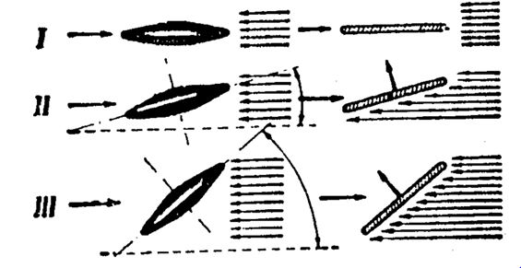

Figura 11. Representació de la força de sustentació del disc (pres sense modificacions de Martínez, 1992)

Finalment, la velocitat angular que es refereix al nombre de voltes que realitza el disc sobre si mateix. Aquesta rotació, d'entre 5-8 girs per segon, no influeix sobre la sustentació o l'aerodinàmica de l'artefacte, sinó que determina l'estabilitat del disc, permetent conservar la posició inicial adquirida en la solta de l'artefacte. Aquest aspecte es fonamenta en el principi giroscòpic, que s'aplica a cossos amb simetria de rotació i que giren al voltant d'un eix no fix. Els discos de competició tenen un anell exterior metàl·lic on es concentra la major part de la massa del disc. D'aquesta forma, una distribució de la massa lluny de l'eix de gir produeix un major moment inèrcia, per tant, una major estabilitat del disc en el vol. Així doncs, la diferència en la trajectòria d'un disc amb i sense proporcionar-li aqueix moviment de gir sobre si mateix apareix en la següent figura (Figura 12):

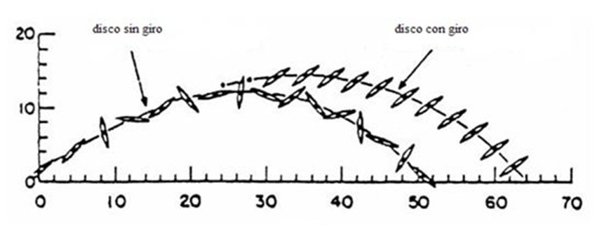

Figura 12. Trayectòria del disc amb i sense gir sobre l’eix longitudinal (modificat de Altmeyer, Bartonietz, y Krieger, 1993)

4. DESCRIPCIÓ TÉCNICA DEL LLANÇAMENT

Existeixen, segons autors, diverses maneres de classificar i/o nomenar en diferents fases el llançament de disc. A continuació s'exposa una de les més utilitzades per la seua simplicitat (Figura 13).:

a) Fase de Primer Suport Doble (FPSD). Interval de temps que transcorre des de l'instant que el disc aconsegueix el seu punt més endarrerit després dels balancejos previs i comença el moviment, fins que el peu d'impuls enlaira del sòl.

b) Fase de Primer Suport Simple (FPSS). Interval de temps que transcorre des de l'enlairament del peu impulse, fins a l'enlairament del peu de gir.

c) Fase de Vol (FV). Interval de temps en què els peus del llançador no tenen contacte amb el sòl.

d) Fase de Segon Suport Simple (FSSS). Interval de temps que transcorre des del suport del peu d'impuls després del vol, fins al suport del peu de bloqueig.

e) Fase de Segon Suport Doble (FSSD). Interval de temps que transcorre des del suport del peu de bloqueig fins que la mà del llançador allibera el disc.



FSSD

FSSS

FV

FPSS

FPSD

Figura 13. Seqüenciació del llançament de disc. S'han marcat la Fase de Primer Suport Doble (FPSD), Fase de Primer Suport Simple (FPSS), Fase de Vol (FV), Fase de Segon Suport Simple (FSSS) i la Fase de Segon Suport Doble (FSSD) (Adaptat Bidault, 1998) (Floria i cols. 2006).

*Posició inicial o prèvia a l'eixida*

El llançador se situa d'esquena a la direcció del llançament, amb els peus més separats que l'amplària dels muscles. Inicialment es realitzen dos o tres balancejos previs, girant el cos i el disc d'esquerra a dreta, sense desplaçar els peus del sòl amb la finalitat d'incrementar la inèrcia del sistema cos-disc, i situar a aquest en una trajectòria i direcció adequades per a iniciar el llançament. El canell del llançador realitza uns moviments de pronació i supinació, amb la finalitat d'evitar que el disc caiga a terra a causa de la poca velocitat que se li imprimeix al braç executor en els balancejos preliminars.

Les cames es mantenen flexionades i el disc arriba a la seua posició més retardada, a la qual se'l denomina punt zero de la trajectòria de llançament. En aquesta posició, la torsió entre l'eix de muscles sobre el de malucs és màxima i la línia de muscles i línia de malucs es manté paral·lela al sòl. El braç de llançament es troba a l'altura del muscle llançador, en rotació externa i amb el canell en supinació. El peu d'impuls es troba amb tota la planta en el sòl, mentre que el peu de gir es troba sobre el metatars.

1. *Fase de Primer Suport Doble*

A aquesta fase també se'l denomina, fase d'entrada en gir. A partir de la posició de punt zero que acabem de descriure, el llançador entre en el gir inicial a fi d'adoptar una posició que li permeta situar-se correctament per a avançar en el cercle. El primer moviment clau, és l'obertura del braç esquerre procurant que el muscle esquerre no participe en l'acció. Al costat d'aquest moviment, el genoll de la cama esquerra s'obri (maluc realitza un moviment d'abducció i rotació externa). El pes del cos es trasllada sobre la cama de gir, amb flexió d'aquesta, mantenint contacte el peu d'impuls.

[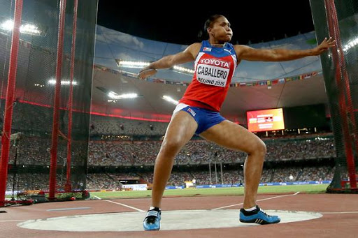](https://www.google.es/url?sa=i&url=http://www.trabajadores.cu/20190530/denia-de-oro-en-estocolmo-yaime-y-juan-miguel-platas/&psig=AOvVaw2Xg6zMYyaKB2YAMDdH3Fmw&ust=1587499615896000&source=images&cd=vfe&ved=0CAIQjRxqFwoTCPjLy4_n9-gCFQAAAAAdAAAAABBL)

Figura 14. Fase de primer doble suport

El peu de gir manté tot el seu contacte amb el sòl. El disc se situa darrere del cos a l'altura del muscle, amb el braç estirat

1. *Fase de Primer Suport Simple*

Aquesta fase també es denomina, fase final de l'entrada en gir. El llançador, per tant, gira sobre el seu propi eix longitudinal (peu, genoll, muscle i braç esquerre) aconseguint un moment angular que resultarà clau per a iniciar el gir. Com a conseqüència d'aquesta acció sobre li eix longitudinal, el llançador alça del sòl el peu dret i el cos gira fins a la zona de llançament. Posteriorment, el genoll/cama dreta s'obrin i prenen impuls en moviment semicircular.

La vista, el braç lliure i el peu de gir se situen apuntant a la zona de llançament. El braç portador del disc es manté en extensió. El disc es manté darrere del cos i lleument per damunt del maluc.

[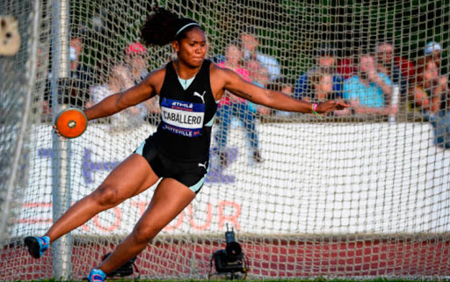](https://www.google.es/url?sa=i&url=http://www.vanguardia.cu/deporte/14783-cubana-yaime-perez-implanta-marca-del-ano-en-lanzamiento-del-disco&psig=AOvVaw0maOHXVinbkRjpAN_doc7P&ust=1587500242307000&source=images&cd=vfe&ved=0CAIQjRxqFwoTCKiLsM_p9-gCFQAAAAAdAAAAABAE)

Figura 15. Fase de primer suport simple (final de l’entrada en gir)

Una de la claus d'aquesta fase del llançament consisteix a realitzar els moviments de manera controlada. L'entrada en gir ha de produir-se com a conseqüència d'una acció equilibrada i àmplia. Una acceleració prematura impedeix que el disc se situe en el pla correcte i que l'atleta actue amb el ritme adequat.

1. *Fase de Vol*

Aquesta fase també se'l denomina fase de desplaçament. La fase de vol és aquella en la qual el llançador es troba suspés en l'aire. Comença en l'instant en què es produeix la impulsió del peu esquerre i acaba en el moment en el qual el peu dret pren contacte amb el sòl.

Des de la posició d'equilibri sobre el peu esquerre descrita en la fase anterior, la cama d'impuls avança en direcció al llançament, tirant també del genoll. El peu d'impuls es manté actiu en la fase aèria, i treballa amb la intenció d'avançar al maluc d'impuls. Aquest avançament dels malucs a l'eix dels muscles és clau en aquesta fase, ja que els malucs han de liderar el moviment d'acceleració del disc en la fase final del llançament. Així doncs, es produeix una torsió entre l'eix de malucs i l'eix dels muscles.

[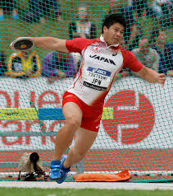](https://www.google.es/url?sa=i&url=https://commons.wikimedia.org/wiki/File:2014_D%C3%A9caNation_-_Discus_throw_08.jpg&psig=AOvVaw2Xg6zMYyaKB2YAMDdH3Fmw&ust=1587499615896000&source=images&cd=vfe&ved=0CAIQjRxqFwoTCPjLy4_n9-gCFQAAAAAdAAAAABAD)

Figura 16. Fase de vol

La cama de gir es manté en semi – extensió, realitzant un moviment envolupant, aportant amb això el moviment rotacional necessari per a realitzar el llançament amb eficàcia. L'altura del desplaçament ha de ser mínima a fi de reduir en la mesura del possible el temps de vol. S'ha d'aconseguir un moviment ras d'avanç. En l'aire, l'eix de gir ha de passar pel centre de gravetat del sistema llançador-disc.

El tronc i el braç han d'estar relaxats en la mesura que siga possible, donant prioritat al moviment de les cames amb la finalitat d'aconseguir la màxima amplitud en la torsió entre les línies de malucs i de muscles.

El braç portador del disc es manté en la mateixa posició que en la fase prèvia, amb el disc lleugerament per damunt de la línia de malucs. El disc ha de seguir en aquesta fase un moviment ascendent cap al punt alt des trajectòria. Els dits que sostenen el disc han de sentir els efectes de la força centrífuga que actua sobre el disc com a conseqüència del moviment de rotació.

1. *Fase de Segon Suport Simple*

A aquesta fase també se'l denomina fase preparatòria i comença en l'instant en què el peu dret pren contacte amb el sòl i finalitza en el moment en què el fa el peu esquerre, amb el que es produeix la posició de doble suport.

L'aterratge ha de ser actiu amb el peu d'impuls sobre el metatars aproximadament en el centre geomètric del cercle i amb el peu en posició obliqua respecte a la direcció de llançament.

[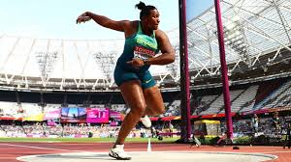](https://www.google.com/imgres?imgurl=https://s2.glbimg.com/nQv68CJZugtAmyUqXuQbZMShTDM%3D/696x390/smart/filters:cover():strip_icc()/s.glbimg.com/es/ge/f/original/2019/06/16/andressa_de_morais.jpg&imgrefurl=https://globoesporte.globo.com/atletismo/noticia/andressa-morais-quebra-o-recorde-sul-americano-do-lancamento-do-disco-e-sobe-para-6a-posicao-no-ranking.ghtml&tbnid=o0Vqm14dO72tfM&vet=12ahUKEwjs0PfT6_foAhUR1OAKHWskACAQMygWegQIARAi..i&docid=mONCouSBRtd5FM&w=696&h=390&q=discus%20throwing&hl=es&ved=2ahUKEwjs0PfT6_foAhUR1OAKHWskACAQMygWegQIARAi)

Figura 17. Fase de segon suport simple (instant del contacte del peu dret)

Pes del cos es manté sobre la cama d'impuls que absorbeix l'impacte mitjançant un suport elàstic que no ha d'impedir continuar l'acció de gir del peu. La part superior del cos contínua de forma relaxada i passiva amb l'objectiu de mantindre el grau de torsió entre eix de malucs i muscles. L'eix de muscles se situa d'esquena a la zona de llançament. A més, el tronc es troba amb una lleugera inclinació.

El disc es troba a l'altura dels muscles i el braç lliure es troba estés.

La cama lliure avança buscant el sòl en trajectòria circular i el peu esquerre intenta contactar amb el sòl al més prompte possible. El contacte es produeix primer amb la seua part anterior i més tard sobre la planta, orientat prop de la direcció del llançament i pròxim al límit del cercle. En l'instant del doble suport, totes dues cames realitzen un suport actiu i el peu dret queda situat quasi paral·lel a la direcció del llançament com a conseqüència del moviment de pivotatje.

1. *Fase de Segon Suport Doble*

A aquesta fase de segon suport doble també se'l denomina “posició de potència”. Comença en l'instant en què es produeix el doble suport i acaba en el moment en el qual el disc ix de la mà del llançador. Es tracta de la fase més decisiva perquè en aquesta fase se li apliquen al disc totes les forces horitzontals, verticals i rotacionals per a aconseguir la màxima velocitat de projecció. De fet, aquesta fase influeix un 80% en la distància final de llançament i un 60-70% en la producció de velocitat d'enlairament del disc. L'objectiu d'aquesta fase és optimitzar les condicions de solta i maximitzar la quantitat de velocitat aplicada sobre el disc, transferint el moment lineal i angular del llançador al disc (Bermejo i cols., 2012)

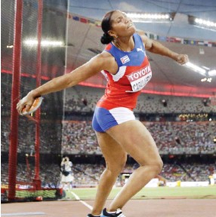

Figura 18. Fase de segon suport doble

L'increment de la velocitat d'eixida del disc s'aconsegueix: impulsant amb força durant l'entrada, desenvolupant moment angular sobre l'eix vertical, i mantenint la separació maluc-muscle i muscle-rage després de la fase aèria. El moviment s'inicia amb les cames en el moment del contacte amb el sòl, produint-se la reacció d'accelerar abans del contacte. En aquesta fase del llançament l'atleta experimenta una gran torsió entre la línia de malucs i la línia de muscles (Figura 19). L'efecte muscular que produeix aquesta posició és similar al de tibar la corda de l'arc o un ressort en una llançadora (Bermejo i cols., 2012).

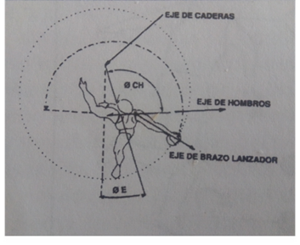

Figura 19. Angles que componen l’acció final

La trajectòria que segueix el disc des del doble suport a l'abandó, no és plana, sinó que manté una fase de descens i una altra d'ascens com a conseqüència de les accions que realitzen les cames, així com de la inclinació del tronc i dels muscles sobre l'eix vertical.

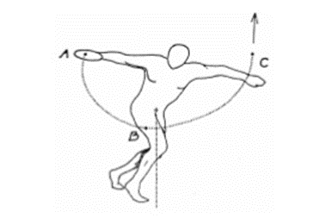

Figura 20. Trayectòria final del disc.

Durant la fase que transcorre entre les posicions A i B, la trajectòria del disc és descendent i durant aquesta, el disc s'accelera com a conseqüència de l'acció de rotació del tronc, sense intervindre l'acció directa del braç. La trajectòria del disc és circular. Durant la fase que transcorre de B a C, la trajectòria del disc és ascendent, abandona la mà una mica més a baix que l'altura del muscle i s'accelera, com a conseqüència de l'acció de rotació del tronc, i principalment per l'acció activa del braç portador i finalment, la mà.

Durant aquesta fase, el pes del cos canvia de la cama dreta a l'esquerra, la qual tracta de mantindre una tensió constant exercint una acció de bloqueig que permet una major eficàcia en la tranferència de forces. Aquest bloqueig de la part esquerra és fonamental, de fet, un dels errors d'aquesta fase que més influeixen sobre el rendiment del llançament és el mal posicionament del peu esquerre en l'acció de bloqueig i una mala transferència de velocitat des del tors a la mà que porta el disc.

En relació al posicionament del peu esquerre, aquest s'ha de situar prop de la línia mitjana del cercle (Figura 19), sobre la part esquerra d'aquest. D'aquesta forma es permet una rotació completa del maluc (el maluc dret gira cap al front del circule). Durant l'acció d'empenyiment, la cama dreta s'estén i el disc se solta amb els muscles elevats tan lluny del cos com siga possible, sobre la cama esquerra que està fixa.

Existeixen dues maneres de projectar el disc en funció de l'acció de les cames: en suport i en suspensió (Figura 20):

* El llançament en suport consisteix a mantindre els dos peus en contacte amb el sòl durant l'instant de projecció.
* El llançament en suspensió consisteix en el fet que tots dos peus es troben en l'aire en l'instant de projecció.

En línies generals, un llançador triarà el llançament en suport o en suspensió depenent de les seues característiques tècniques i morfològiques. Els llançadors amb elevada alçada i pes corporal, i més lents, solen llançar en suport. Per contra, solen llançar en suspensió els atletes de menor alçada, pes inferior i més ràpids. Com es pot apreciar en la figura, la característica fonamental que diferencia totes dues tècniques, és la posició del tronc. El llançament final en suport realitza una inclinació del tronc major cap endarrere, derivant en un angle més elevat en la projecció del llançament de disc.

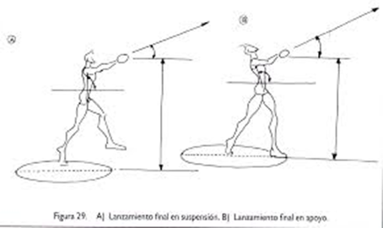

B

A

Figura 20. Formes de projectar el disc en la fase final del llançament. A: Llançament en suspensió i B: Llançament en suport.

*Recuperació de l'equilibri*

Finalment, es produeix la recuperació de l'equilibri després de la projecció del disc ja que el cos tendirà a anar cap avant. Així doncs, per a contrarestar aquesta força es canvien els suports amb un salt passant a ocupar el peu dret pel lloc del peu esquerre, mentre aquest realitza un moviment de rotació al voltant del dret.

*Manera de subjectar el disc*

El disc es recolza sobre el palmell de la mà i les últimes falanges dels dits (Figura 21). El polze se situa lateral i en contacte amb al superfície del disc perquè es mantinga en equilibri. El canell es troba neutre i el braç en actitud relaxada. Durant el llançament el disc es manté sota la mà gràcies a la velocitat de rotació.

En la projecció del disc, el dit índex és l'últim a fer contacte amb el disc, el qual sale amb un efecte de gir que segueix el sentit de les agulles del rellotge.

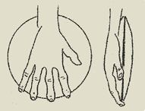

Figura 21. Subjecció del disc

4. ERRORS FONAMENTALS

La dificultat en l'aprenentatge del llançament de disc ve donada per li fet de començar d'esquena a la línia de llançament i haver de realitzar un gir sobre si mateix/a. Així doncs, destaca la importància de tindre una bona base de control corporal, equilibri i orientació en l'espai. Un aspecte clau en l'ensenyament de tots els llançaments és la dissociació de la línia de malucs i muscles. A partir d'aquestes consideracions, sorgeixen els errors fonamentals que s'observen en la iniciació al llançament de disc:

* Avançament de la línia de muscles respecte a la dels malucs en la fase de doble suport.
* Falta de gir dels malucs en la fase de desplaçament.
* Iniciar el desplaçament amb l'acció del tronc i no de les cames.
* Presa de contacte en el sòl sobre el taló del peu després del desplaçament.
* Pèrdua del control corporal en la fase de gir i del desplaçament.
* Realitzar oscil·lacions del disc a dalt-a baix durant la fase del desplaçament per acció incorrecta del braç portador.
* En l'eixida, no passar per la vertical del suport del peu esquerre.

5. EXERCICIS ANALÍTICS D’APRENENTATGE

El material que s'utilitza per a la pràctica del llançament de disc, i especialment, la part tècnica són els discos de cautxú. Per a la iniciació, els de 1kg, 1,5 kg i 2 kg serien els ideals. Depenent de les característiques dels alumnes, aquests agafarien un disc o un altre.

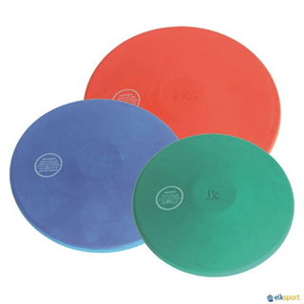

Figura 22. Discs de cautxo

Cal tindre en compte, en l'ensenyament dels exercicis analítics que, a causa del caràcter de llançament d'un artefacte per l'aire, la seguretat dels alumnes és clau a l'hora d'organitzar la mateixa. En línies generals, i atés aquest criteri, la millor manera de disposar als alumnes seria en files darrere d'una línia llarga que delimitara la zona d'explicació del professor/a i realització dels exercicis, i la zona de caiguda de l'artefacte. Darrere de cada línia i depenent del terreny on es realitze la pràctica, es poden utilitzar guixos per a marcar en el sòl els cercles, en cas de ser un sòl on es puga dibuixar, o cordes. Es poden unir dues cordes de saltar i fer el cercle. Sol ser una bona opció, el fet que siguen els propis alumnes els que facen els seus cercles proporcionant-los la dada del diàmetre d'aquest, i col·locant un metre a la seua disposició perquè prenguen la mesura. També és convenient, assenyalar el centre del cercle i fer una línia que passe pel centre del mateix i que marque la direcció del llançament, ja que posteriorment ajudarà com a referència a l'hora de col·locar els peus correctament durant la realització del gir.

Per a un grup de 25 alumnes, la formació de 5 files de 5 alumnes per fila, seria una bona opció. Ja que la seguretat és el criteri que marca la classe, aquest tipus exercicis cal realitzar-los en la seua justa mesura, ja que el ritme de la classe sol ser lent no sols per l'explicació de l'exercici a realitzar sinó, pel fet que l'alumne ha d'esperar el seu torn mentre els companys fan l'exercici. Així doncs, es recomana adaptar l'elecció dels exercicis analítics a les circumstàncies que envolten a cada classe en particular (per exemple: nombre d'alumnes, motivació per a aqueix dia, material, climatologia, etc…).

Un altre aspecte organitzatiu i de seguretat a tindre en compte, seria el fet que tots els llançaments hagen de realitzar-se al senyal del professor/a. Així doncs, el senyal auditiu d'un xiulet, per exemple, donaria el senyal de llançament, i un segon senyal auditiu, el permís per a anar a recollir els discos. En aquest punt, s'aconsella que vaja l'alumne al qual li toque llançar, i no el que acaba de llançar, ja que el professor/a pot i deu donar feedback als alumnes sobre l'execució de l'exercici realitzat. També, i com a consell per a imprimir una major dinàmica de treball, es pot posar una norma: la zona de caiguda de l'artefacte crema, per la qual cosa s'ha d'anar corrent i tornar corrent per a recollir el disc. O fins i tot, se'ls pot posar un temps de recollida: 30” des del senyal del professor/a, encara que en aquest cas, es donaria aquesta responsabilitat a un altre alumne ja que l'atenció del professor/a ha d'estar amb els alumnes que acaben de realitzar l’exercici.

I finalment, amb la finalitat de dinamitzar la classe, també s'aconsella realitzar alguns exercicis sense llançar el disc. És a dir, utilitzar la imaginació i fer com si es llançaren. D'aquesta forma, els alumnes tenen la possibilitat de fer més repeticions i per tant assimilar el moviment millor.

A continuació, passem a explicar alguns exercicis *analítos per a l'aprenentatge de la tècnica de llançament de disc.

1. Aprendre a subjectar el disc.

Tal com s'ha comentat anteriorment, el disc es recolza sobre el palmell de la mà i les última falanges dels dits, excepte el polze, que se situa lateral i en contacte amb la superfície del disc. La nina no ha d'estar flexionada i el braç ha de mantindre una actitud relaxada. Cada alumne realitzarà la subjecció del disc i realitzaran uns moviments de balanceig amb aquest, per a sentir millor les sensacions d'aqueixa subjecció.

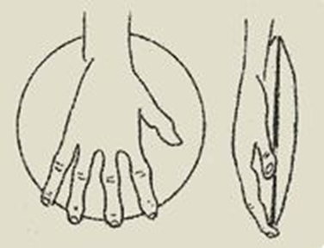

Figura 23. Subjecció del disc.

1. Últim contacte amb l'índex.

Per a aquest exercici, es col·locaran en files, i es llançaran de manera suau el disc rodant pel sòl. Hauran de realitzar un pèndol amb el braç i llançar el disc cap avant fent-lo rodar pel sòl en l'eix de llançament. Per a realitzar aquest exercici, els alumnes han de situar-se a prop amb la finalitat d'evitar llançaments massa forts que puguen desviar-se massa i colpejar a altres alumnes. Així doncs, distància curta entre els alumnes, màxima separació entre files i llançaments suaus. El disc ha de mantindre's i rodar de manera fluida pel sòl.

1. Últim contacte amb l'índex amb llançament vertical

Aquest exercici, és el següent en la progressió, ja que ens anem acostant a la forma més específica del llançament de disc. En aquest exercici, es pretén que l'alumne aprenga a girar el disc en el sentit de les agulles del rellotge mentre el llança cap amunt. Un aspecte de seguretat a tindre en compte, és que el llancen des d'una línia de partida, i que haja de creuar una altra referència situada més endavant, fent-ho d'aquesta forma, evitem que algun alumne/a se llance el disc massa vertical sobre si mateix. S'han de realitzar uns moviments pendulars del braç abans de llançar el disc. També, és important integrar el moviment de les cames en el llançament cap amunt del disc.

1. Girs del disc.

En aquest exercici es pretén que l'alumne/a entenga i practica el moviment de gir del disc en tots dos sentits, perquè siga capaç de discriminar la forma correcta de fer-ho i l'errònia. Així doncs, des del lloc, fer un moviment exagerat del braç i la nina per a imprimir-li al disc el gir en el mateix i en el sentit contrari de les agulles del rellotge. No es busca el llançament, es busca la capacitat de fer girar al disc en totes dues direccions, i sobre el lloc

1. Últim contacte índex amb llançament en el pla horitzontal

En aquest exercici, es pretén ensenyar a l'alumne a llançar en el pla horitzontal i que el disc isca en el sentit de les agulles del rellotge. En aquesta ocasió, les cames se situaran obertes en la línia de direcció del llançament. Els alumnes destres col·locaran el peu esquerre davant i els esquerrans, el dret. Realitzaran un balanceig de les cames de dreta a esquerra. També portaran el disc de dreta a esquerra, girant al mateix temps els peus i l'eix de muscles. Des d'aquest moviment, realitzaran el llançament amb l'únic objectiu que el disc isca girant en la direcció de les agulles del rellotge.

1. Dissociació línia maluc i muscles

Aquest exercici es faria de manera ideal amb unes piques. En cas de no tindre-les, l'alumne hauria d'estendre els braços rectes mantenint-los en la línia de muscles, posteriorment se li demana que avance un maluc sobre l'altra mantenint la línia de muscles sense moure's. Aquest moviment de dissociació, és clau en els llançaments, per la qual cosa és important que encara que no siguen capaços de fer-ho, que siguen conscients de la seua importància a l'hora de transmetre les forces des de les cames, als braç i finalment al disc.

1. Fase final del llançament

Realitzaran la fase final del llançament atesa la subjecció del disc, la projecció d'aquest, la integració de les cames en el llançament i l'avançament dels malucs en el moviment.

1. Llançament amb mig gir

El peu dret (per als destres) se situa en el centre del cercle, lateral a la zona del llançament, realitzar una acció de pivotatje amb gir del peu dret en el sentit contrari a les agulles del rellotge fins a adoptar la posició de doble suport i llançament.

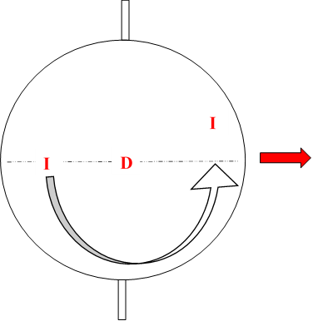

1. Fase de desplaçament modificada.

Partint de cara a la direcció del llançament amb el peu esquerre avançat, dins del cercle, el dret fora i el disc situat per davant dels malucs, realitzar el suport del peu dret en el centre del cercle girant en el sentit contrari a les agulles del rellotge. Realitzar una torsió del tronc cap a la dreta i situar el disc en posició retardada. Posteriorment, avançar el peu esquerre i després del suport llançar en profunditat per acció del peu i la cama drets.

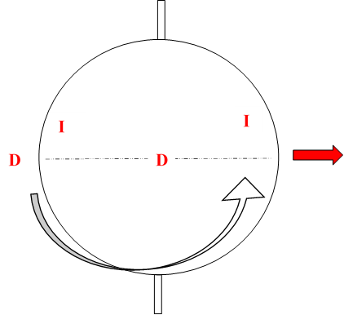

1. Ídem que l'exercici anterior, però en aquesta ocasió, el disc no se situa davant dels malucs. L'alumne se situa amb el tronc en direcció a la línia de llançament, realitzar el desplaçament en gir avance i llançar.
2. Llançament complet.

D'esquena a la línia de llançament, realitzar el llançament complet, primer sense disc i després amb la projecció d'aquest.

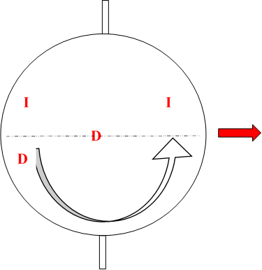

6. JOCS APLICATS

Els jocs aplicats tenen com a objectiu en aquest cas desenvolupar accions generals bàsiques relacionades amb els llançaments.

Com a punt principal dels jocs per a l'aprenentatge del llançament de disc, comentar que els fribees de goma-espuma són un material molt bo per a treballar el llançament de disc, en cas de no disposar dels de cautxú o goma per a iniciació.

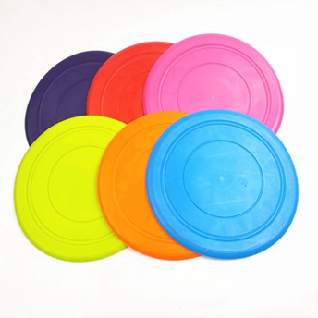

Figura 24. Fresbees

A continuació s'expliquen una sèrie de jocs relacionats amb l'aprenentatge dels llançaments.

Joc 1: Llançament de fresbee

Es divideix als alumnes en grups de 5 o 6 persones. En cada grup es posen 3 alumnes enfrontats en dues files una enfront de l'altra i a uns 5 metres de distància. El joc consisteix a veure que equip és capaç d'allunyar-se més sense que els caiga el fresbee. Quan un alumne llança, es torna a la fila fins que li torna a tocar el torn. Cada dos llançaments exitosos (llançar i agafar sense que es caiga a terra) les files s'allunyen un pas cap endarrere i així fins que a algú li la caiga el fresbee, en aqueix cas, hauran de determinar quants passos han donat cap endarrere, i tornar a repetir el joc.

*\*A tindre en compte: que les files dels alumnes es troben paral·leles i molt separades entre elles, amb la finalitat d'evitar que els fresbees colpegen als alumnes, especialment si no s'utilitzen els frisbees de goma-escuma.*

Joc 2: A veure qui ho mana més lluny.

Amb els fresbees, els alumnes se situen darrere d'una línia, i llancen en onades. Quan una onada llança, van tots per la seua fresbee i es determinarà qui de tots ells ha llançat més lluny el fresbee. A continuació tornen corrent, i llança la segona onada d'alumnes i es torna a determinar qui ha llançat el fresbee més lluny. Se'ls dona 3 punts al qual més lluny a llançat el frisbee, 2 punts al segon i 3 punts al tercer.

Joc 3: El cementeri

Per a aquest joc es poden utilitzar fresbees, simuladors de javelina o pilotes d'espuma. Es fan dos equips que hauran d'intentar matar-se mútuament mitjançant l'impacte d'un mòbil sense que aquest es caiga a terra prèviament. En cas de tocar el sòl prèviament o agafar-lo el participant no estaria mort i podria ell al seu torn intentar matar a algun contrincant o passar a un company perquè aquest ho faça. Al final de cada camp es col·locarà un company de cada equip, (darrere de la línia que anomenarem “cementeri”), el qual tornarà al seu camp una vegada que arribe el primer mort. El joc acaba quan tots els participants d'un mateix equip estan en el cementeri.

Joc 4: Llançaments de punteria

Els alumnes es col·loquen en grups de 3 i es col·loquen 5 grups en cada porteria, amb la finalitat d'aconseguir la major participació possible i que el joc siga més dinàmic. Penjar tres cércols del pal superior d'una porteria de futbol per mitjà de cordes. Cadascun ho deixem a una altura diferent. Els alumnes han de llançar a passar els mòbils per dins dels cércols. Quan un alumne llança, el de darrere ix corrent acollir el mòbil amb el qual està llançant el seu equip i torna a la línia des d'on ha de tirar. Llança, i així successivament. Cada vegada que un objecte passa per dins d'un cércol, compte com 1 punt. L'equip que més punts obtinga, gana. Se'ls pot atorgar diferents puntuacions a cada cércol sobre la base de la dificultat (per exemple, posant cércols de diferents grandàries).

*\*Consignes o variants: Cada tirada podem variar la posició inicial: frontal, lateral, d'esquena, amb un gir previ, llançant tots amb la mà dreta, llançant tots amb la mà esquerra, etc. Augmentar la distància i el pes dels artefactes per a incrementar la cerca d'esforç que porte a la cerca d'un gest tècnic eficaç.*

Joc 5: Llançaments buscant la paràbola

Els alumnes es col·loquen en grups de 3 o per parelles. Es col·loquen en el sòl un nombre determinat de cércols. A cada cércol se li assigna una puntuació. Han d'aconseguir més punts que els seus companys si treballen de manera individual, o si ho fan en grups, competeixen contra altres grups. Es realitzen llançaments i cal tindre en compte que el mòbil que es llance caiga dins del cércol en el seu primer contacte amb el sòl, sinó passa això, no es comptabilitza com a punt. A aquest joc, se li pot afegir el component de la carrera per a atorgar-li al joc més dinamisme i un compromís motor major.

*\*Consignes o variants: Variar en progressió les posicions inicials: frontal, lateral, lateral amb fons, d'esquena, etc. Augmentar el pes de les pilotes, passar de pilotes d'espuma, per pilotes de bàsquet, pilotes medicinals, pesos d'atletisme.*

7. BIBLIOGRAFÍA

* Violeta Šiljak, Elena Plakona, Georgios Fragkiadakis, Senad Bajrić (original scientific paper)Research on technics of throwing discus in ancient greece
* Las técnicas de atletismo. Manual práctico de enseñanza. Campos Granell, J. y Gallach Lazcorreta, J.E. Editorial Paidotribo (2004).
* Carreras y Marcha. Atletismo 1. Bravo, J; García-Verdugo, M; Gil, F; Landa, LM; Marín, y Pascua, M. Departamento de Publicaciones de la Real Federación Española de Atletismo (1994).
* Reglamento de Competición 2018-2019. IAAF (Asociación Internacional de Federaciones de Atletismo).
* Hay, J.G. (1993). The biomechanics of sports techniques. Englewood Cliffs, NJ: Prentice may.
* Análisis biomecánico del rendimiento en el lanzamiento de disco biomechanical analysis of discus throw performance. Rubio Rodriguez, V. Trabajo de Fin de Máster ,2014. Universidad de León.
* Fundamentos biomecánicos del lanzamiento de disco. Parte I y Parte II: técnica de lanzamiento. Bermejo Frutos, J. Palao, JM. y López Elvira, JL. EF Deportes.com, Revista Digital. Buenos Aires, Año 15, Nº 166, Marzo de 2012
* Altmeyer, L. y Cols. (1993) Technique and training of shot put and discus throw. IV Annual Coaches Clinic of the Track Coaches Association, Wisconsin, USA.